Как я стала ПРОФнаставником!

«Уча других, мы учимся сами»
Л. Сенека

А началась моя история с того, что в сентябре 2021 года в группу детей старшего дошкольного возраста нашего детского сада пришла работать воспитателем выпускница педагогического колледжа Дарья Сергеевна Пирог. Ей, как молодому, начинающему педагогу очень был необходим наставник!
И в детском саду нашелся такой воспитатель, который проработал педагогом дольше пятнадцати лет, овладел навыками управления образовательной деятельностью, хорошо выполняющий свою работу и желающий обучать других, да к тому же профсоюзный активист! Это я- Татьяна Викторовна Ванюшкина. На первом месте у меня любовь к детям, способствует которой мой профессионализм и вовлеченность в работу! Хочу «заражать» этими качествами и других коллег! И у меня появился наставляемый- Дарья Сергеевна!
Когда она только пришла в детский сад, после нашего знакомства и обще6ния передо мной появилась задача- определить, какие личностные и профессиональные навыки сформированы у воспитателя, и какие проблемы она испытывает. Моя помощь была конкретной и оперативной: помогла Дарье Сергеевне разобраться в годовом плане детского сада и выбрать тему для самообразования. Открыла ей возможности профессионального роста через участие в семинарах Профсоюза. Мы вместе приняли участие форуме молодых педагогов «С Профсоюзом по жизни: старт в профессию», я рассказала о работе профсоюзной организации, о правах и льготах сотрудников, и о том, что Дарье Сергеевне всегда подскажут и помогут в Профсоюзе!
Планируя своё сотрудничество с Дарьей Сергеевной, я все разложила по «полочкам»! Во–первых мотивация нашего взаимодействия? Это двусторонняя добровольная работа. Она эффективна, ведь Дарья Сергеевна на самом деле хочет овладеть навыками и стать хорошим специалистом. А я искренне желаю передать свои знания и навыки начинающему специалисту.
Во-вторых, сотрудничество! Наставничество основывается на взаимном уважении и доверии, поэтому я создала доброжелательную атмосферу, и мы с Дарьей Сергеевной общаемся на равных.
В-третьих, системность! Развитие и поддержка молодого специалиста должны быть непрерывными. Поэтому при возникновении любого профессионального вопроса мы - на связи!
И, наконец, результат: наставничество можно считать удачным, ведь у Дарьи Сергеевны сформировался положительный опыт работы в детском саду и появилась мотивация продолжать работу именно в нашем учреждении. Она овладела необходимыми навыками и сформировала собственную систему работы. У Дарьи Сергеевны появляются успехи в работе, которая удовлетворяет и руководство дошкольного учреждения, и родителей воспитанников! Портфолио молодого специалиста пополняется дипломами и грамотами, а Молодежный Совет Барнаульской городской организации Профсоюза пригласили Дарью Сергеевну в свои ряды. И впереди её еще ждут новые достижения…
Мудрецы говорили, что жизнь состоит из того, что видит человек, оглянувшись назад. Хочется, наедятся, что вся деятельность молодых педагогов раскроет их талант, повысит их мнение о педагогической профессии, и они останутся в системе образования, а опытные педагоги, педагоги-наставники будут по-прежнему прилагать все усилия и создавать благоприятные условия для дальнейшего их профессионального роста.
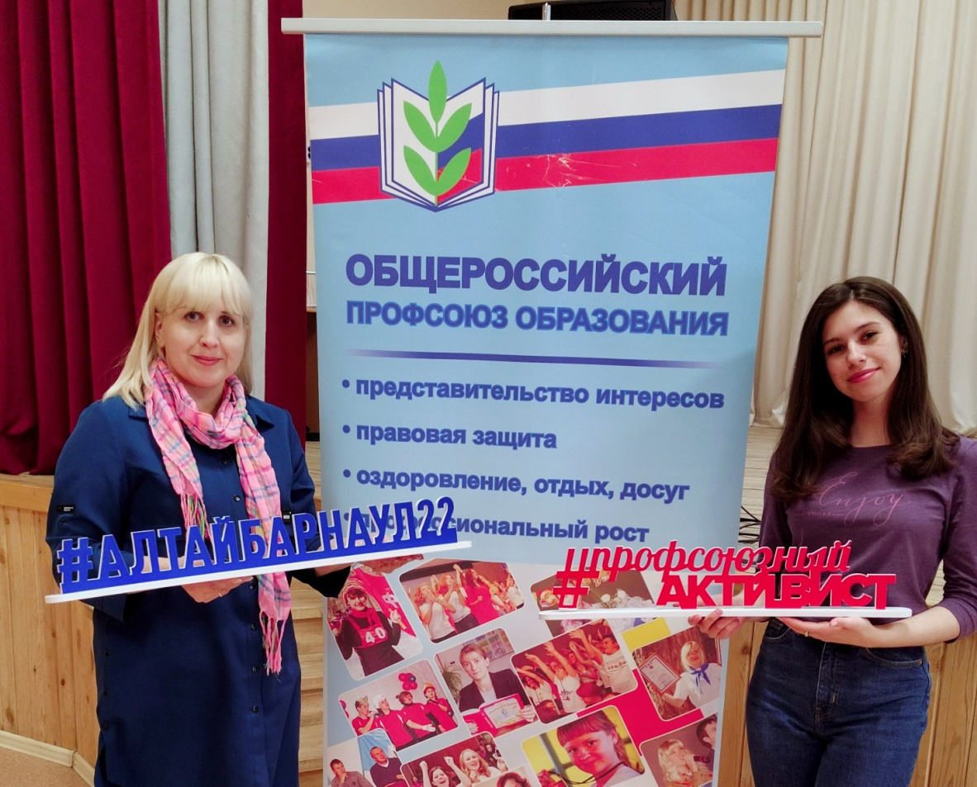
Коллеги! Мы так и сделали и у нас с Дарьей Сергеевной - получилось!

Татьяна Ванюшкина,
заместитель председателя ппо,
воспитатель МБДОУ «Детский сад №225»

